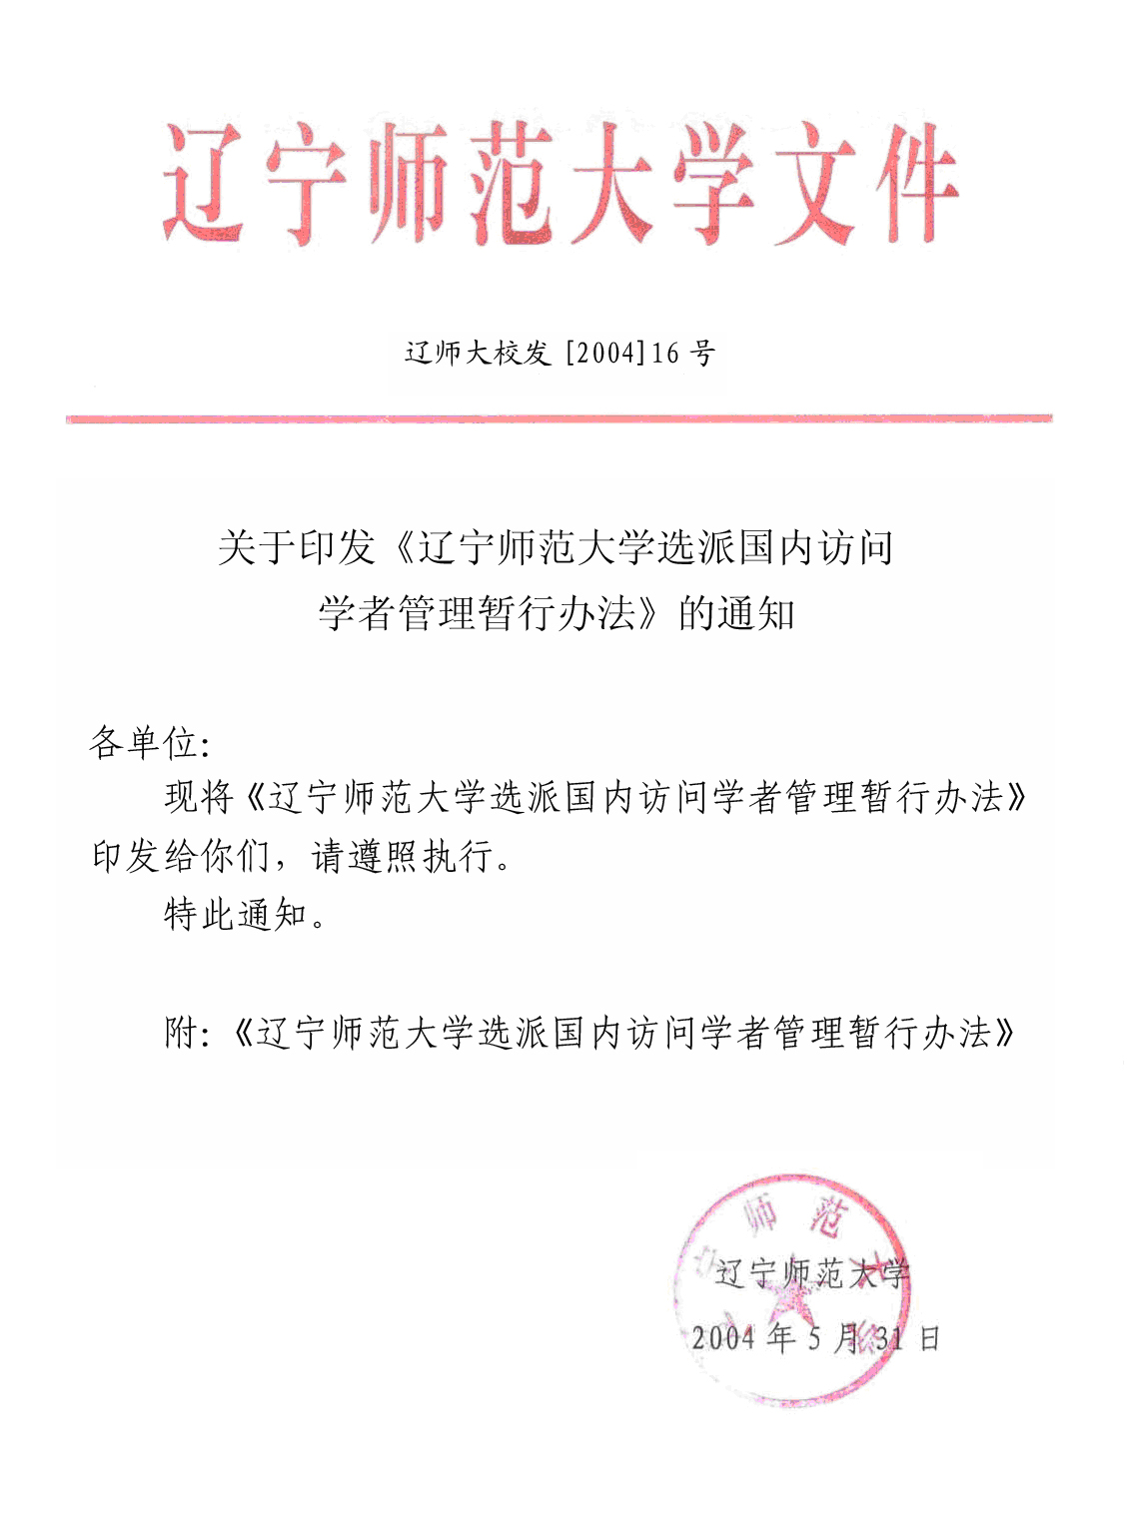

辽宁师范大学选派国内访问学者管理暂行办法

根据辽宁师范大学师资队伍建设总体目标及学科建设发展的需要，学校每年将选派部分优秀教师作为访问学者到国内著名高校或科研院所进修或合作研究，以加强学术带头人和骨干教师队伍的建设。为规范此项工作，特制定本管理办法。
- 选派对象及条件
选派对象应为各教学科研单位的教师和从事科学研究的工作人员，并具备以下条件：
1、思想政治素质好，身体健康，且有较强的事业心；
2、业务功底扎实，有较强的科研能力；
3、原则上应具有副教授（或副高级专业技术职务）及以上专业技术职务或具有博士学位者；
4、年龄一般不超过50周岁；
5、优先考虑重点学科、重点实验室的骨干教师或学术带头人、学术骨干；
6、新建专业的教师根据实际需要选派，可以不受以上条件限制。
二、选派程序
1、学校人事处根据师资队伍建设和学科建设发展的需要，结合学校培训经费状况，制订当年访问学者选派计划。
2、各教学、科研单位进修人员填报《进修学习审批表》，送交人事处审批。
三、接受单位的选择
1、接受单位必须是国内著名或相关学科在国内有重要影响的高等学校或科研院所；
2、接受学科必须与本人从事专业对口或相近；
3、导师学术造诣精深，在国内外享有较高声望。
四、访问学者管理与考核
（一）研修期限：一般为半年或一年。
（二）一般脱产进修回校工作三年及以上并取得较好工作业绩方可申请第二次访问计划。
（三）研修经费
1、访学期间的工资照发，校内津贴等个人分配待遇与年度考核和聘期考核结果挂钩，具体办法详见学校津贴分配方案等有关文件。
2、访学所需培训费由学校全部承担，其它费用自理。
（四）访学期间应遵守接受单位的相关管理制度。学习期间由学院负责管理，需参加或完成的事项（含职称晋升、人事考试、年度考核等）学院应及时通知。
（五）考核
1、访问学者应在规定的学习期限内完成学业，并取得接受单位颁发的《高等学校国内访问学者结业证书》，访学结束后应及时到人事处报到。
2、每学期末访问学者应向所在学院书面报送年度学习总结和研修成果，作为年度考核的依据之一。
3、访问学者访学期间按有关规定参与学校年度考核和聘期考核。
4、未达到考核要求的，访学所需培训费由个人自理。
五、本办法自发布之日起执行，由人事处负责解释。

主题词：访问学者 选派 办法 通知
辽宁师范大学校务办公室 2004年5月31日印发
（共印6份）

